Раздольинское муниципальное образование
2016г.
Наименование объекта и мероприятия
Приобретение двух компьютеров в сборе (моноблоков) в администрацию Раздольинского МО
Объём финансирования-всего, руб. | В т. ч. из местного бюджета, руб.
80 000,00 | 0,00
Подрядчик
ИП Пашнин Денис Валерьевич
665466, Иркутская обл., г. Усолье-Сибирское, пр-т Химиков, 7-91
Срок реализации
До 30 декабря 2016г.
Фото до реализации | Фото после реализации
 | 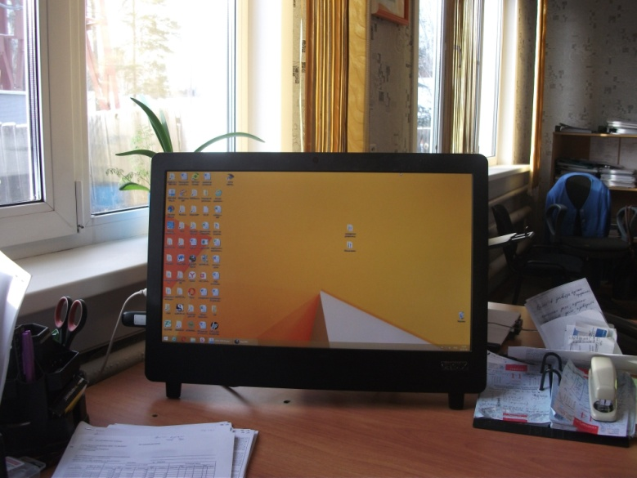
 | 